# Lampiran 1

Data Hasil Skrining Anemia Di Kabupaten Sumedang

Tahun Pelajaran 2022/2023

|  |  |  |  |  |  |  |
| --- | --- | --- | --- | --- | --- | --- |
| Hasil Skrining Anemia Tahun Ajaran 2022 2023 | | | | | | |
| (Pelaporan Bulan Januari-Juni 2023) | | | | | | |
| No | Puskesmas | Sasaran Kelas 7 Dan 10 | Yang D Skrining | % Yang Dskrining | Jumlah Anemia | % Anemia |
| 1 | Situ | 1699 | 1652 | 97,23 | 1083 | 65,56 |
| 2 | Cisitu | 164 | 149 | 90,85 | 74 | 49,66 |
| 3 | Rancakalong | 389 | 355 | 91,26 | 171 | 48,17 |
| 4 | Cimalaka | 907 | 907 | 100,00 | 402 | 44,32 |
| 5 | Padasuka | 125 | 125 | 100,00 | 52 | 41,60 |
| 6 | Tanjungmedar | 219 | 191 | 87,21 | 78 | 40,84 |
| 7 | Darmaraja | 645 | 645 | 100,00 | 253 | 39,22 |
| 8 | Cibugel | 210 | 197 | 93,81 | 76 | 38,58 |
| 9 | Tomo | 373 | 355 | 95,17 | 136 | 38,31 |
| 10 | Situraja | 977 | 884 | 90,48 | 329 | 37,22 |
| 11 | Jatinangor | 1569 | 1179 | 75,14 | 422 | 35,79 |
| 12 | Surian | 51 | 51 | 100,00 | 18 | 35,29 |
| 13 | Sumedang Selatan | 1216 | 1130 | 92,93 | 398 | 35,22 |
| 14 | Kotakaler | 580 | 580 | 100,00 | 202 | 34,83 |
| 15 | Cisempur | 331 | 273 | 82,48 | 88 | 32,23 |
| 16 | Margajaya | 517 | 467 | 90,33 | 150 | 32,12 |
| 17 | Buahdua | 335 | 388 | 115,82 | 123 | 31,70 |
| 18 | Sukamantri | 604 | 604 | 100,00 | 186 | 30,79 |
| 19 | Conggeang | 374 | 350 | 93,58 | 106 | 30,29 |
| 20 | Wado | 284 | 284 | 100,00 | 78 | 27,46 |
| 21 | Sukagalih | 68 | 58 | 85,29 | 15 | 25,86 |
| 22 | Jatinunggal | 634 | 565 | 89,12 | 138 | 24,42 |
| 23 | Paseh | 223 | 223 | 100,00 | 54 | 24,22 |
| 24 | Sawahdadap | 355 | 355 | 100,00 | 83 | 23,38 |
| 25 | Cimanggung | 1034 | 1029 | 99,52 | 223 | 21,67 |
| 26 | Tanjungsari | 1202 | 1120 | 93,18 | 234 | 20,89 |
| 27 | Ujungjaya | 334 | 248 | 74,25 | 46 | 18,55 |
| 28 | Pamulihan | 313 | 294 | 93,93 | 48 | 16,33 |
| 29 | Hariang | 66 | 41 | 62,12 | 6 | 14,63 |
| 30 | Jatigede | 123 | 123 | 100,00 | 17 | 13,82 |
| 31 | Ganeas | 143 | 143 | 100,00 | 16 | 11,19 |
| 32 | Cisarua | 96 | 96 | 100,00 | 10 | 10,42 |
| 33 | Sukasari | 333 | 333 | 100,00 | 29 | 8,71 |
| 34 | Tanjungkerta | 75 | 74 | 98,67 | 4 | 5,41 |
| 35 | Haurngombong | 354 | 354 | 100,00 | 12 | 3,39 |
| **Sumedang** | | **16922** | **15822** | **93,50** | **5360** | **33,88** |

.

Lampiran 2

Laporan Kepatuhan Minum Ttd Rematri

Kabupaten Sumedang Tahun 2022

|  |  |  |  |  |  |  |
| --- | --- | --- | --- | --- | --- | --- |
| No | Puskesmas | Jumlah Rematri | Rematri dapat  TTD sesuai | % | Rematri minum TTD sesuai | % |
| 1 | Jatinangor | 5401 | 5299 | 98,11 | 5299 | 98,11 |
| 2 | Cisempur | 876 | 857 | 97,83 | 857 | 97,83 |
| 3 | Cimanggung | 2857 | 2857 | 100,00 | 2262 | 79,17 |
| 4 | Sawahdadap | 997 | 997 | 100,00 | 915 | 91,78 |
| 5 | Tanjungsari | 4827 | 3436 | 71,18 | 3436 | 71,18 |
| 6 | Margajaya | 1951 | 1477 | 75,70 | 975 | 49,97 |
| 7 | Sukasari | 950 | 0 | 0,00 | 0 | 0,00 |
| 8 | Haurngombong | 3550 | 854 | 24,06 | 854 | 24,06 |
| 9 | Pamulihan | 1026 | 1026 | 100,00 | 439 | 42,79 |
| 10 | Rancakalong | 2303 | 2303 | 100,00 | 2288 | 99,35 |
| 11 | Sumedang Selatan | 3960 | 3960 | 100,00 | 3960 | 100,00 |
| 12 | Sukagalih | 168 | 160 | 95,24 | 160 | 95,24 |
| 13 | Kotakaler | 1757 | 1692 | 96,30 | 1510 | 85,94 |
| 14 | Situ | 5841 | 4632 | 79,30 | 4400 | 75,33 |
| 15 | Padasuka | 394 | 394 | 100,00 | 394 | 100,00 |
| 16 | Ganeas | 937 | 753 | 80,36 | 676 | 72,15 |
| 17 | Situraja | 2768 | 584 | 21,10 | 199 | 95,00 |
| 18 | Cisitu | 650 | 500 | 76,92 | 92 | 14,15 |
| 19 | Darmaraja | 1874 | 1874 | 100,00 | 1874 | 100,00 |
| 20 | Cibugel | 767 | 444 | 57,89 | 419 | 54,63 |
| 21 | Wado | 963 | 0 | 0,00 | 0 | 0,00 |
| 22 | Jatinunggal | 1740 | 1740 | 100,00 | 1501 | 86,26 |
| 23 | Jatigede | 366 | 118 | 32,24 | 90 | 24,59 |
| 24 | Tomo | 1365 | 1175 | 86,08 | 1175 | 86,08 |
| 25 | Ujungjaya | 1117 | 1117 | 100,00 | 1117 | 100,00 |
| 26 | Conggeang | 1161 | 1111 | 95,69 | 1111 | 95,69 |
| 27 | Paseh | 802 | 802 | 100,00 | 802 | 100,00 |
| 28 | Cimalaka | 3323 | 3323 | 100,00 | 3267 | 98,31 |
| 29 | Cisarua | 259 | 158 | 61,00 | 158 | 61,00 |
| 30 | Sukamantri | 1704 | 1704 | 100,00 | 1704 | 100,00 |
| 31 | Tanjungkerta | 229 | 226 | 98,69 | 226 | 98,69 |
| 32 | Tanjungmedar | 551 | 0 | 0,00 | 0 | 0,00 |
| 33 | Buahdua | 1067 | 1067 | 100,00 | 1038 | 97,28 |
| 34 | Hariang | 127 | 127 | 100,00 | 127 | 100,00 |
| 35 | Surian | 250 | 180 | 72,00 | 177 | 70,80 |
| **Sumedang** | | **58878** | **46947** | 79,74 | 43502 | 73,88 |

**Lampiran 3**

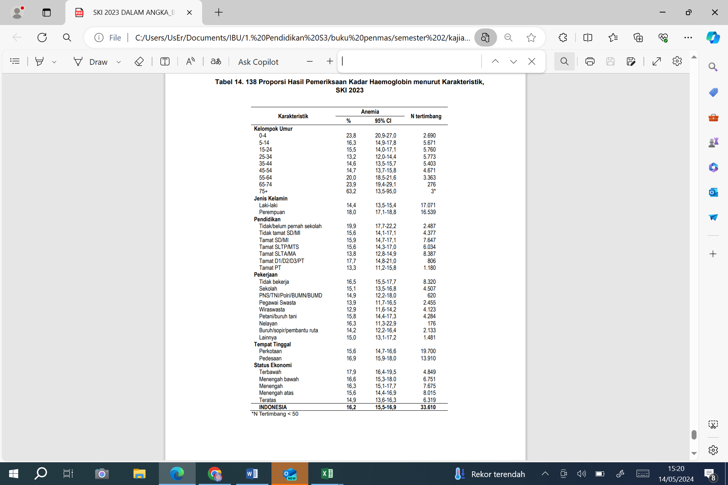

Lampiran 4 *Informed Concent Form*

**INOVASI PENYULUHAN KESEHATAN KELUARGA UNTUK PENCEGAHAN ANEMIA PADA REMAJA PUTRI DI SMP PEDESAAN KECAMATANCISITU KABUPATEN SUMEDANG**

**(STUDI PENGEMBANGAN MODEL PENYULUHAN KELUARGA BERBASIS DIGITAL UNTUK PENCEGAHAN ANEMIA PADA REMAJA PUTRI DI SMP PEDESAAN KECAMATANCISITU KABUPATEN SUMEDANG**

**PENJELASAN PENELITIAN**

Yth. Bapak /Ibu orang tua atau Keluarga dari Siswi

1. SMPN 1 Cisitu

2. SMPN 2 Cisitu

3. SMPN 3 Cisitu

Di

Tempat

Assalamu’alaikum Warrahmatullahi Wabaraakatuh.

Perkenalkan nama Saya Dedah Ningrum NIM. 2307640, Mahasiswi Program S3 Program Studi Pendidikan Masyarakat Universitas Pendidikan Indonesia (UPI) Bandung, saat ini sedang melakukan studi awal dalam rangka penyusunan Proposal Desertasi. Studi ini bertujuan untuk memperoleh data dan informasi terkait STUDI PENGEMBANGAN MODEL PENYULUHAN KELUARGA BERBASIS DIGITAL UNTUK PENCEGAHAN ANEMIA PADA REMAJA PUTRI DI SMP PEDESAAN KECAMATAN CISITU KABUPATEN SUMEDANG dengan Metode Penelitian dan Pengembangan (Research and Development) Bidang Pendidikan. Sehubungan dengan itu saya memohon kesediaan Bapak/Ibu untuk menjadi responden dan memberikan jawaban sesuai dengan apa yang dialami. Pertanyaan di desain berdasarkan aspek-aspek antara lain :

1. Pengetahuan keluarga dan remaja putri tentang anemia, pencegahan anemia, kepatuhanminum tablet tambah darah.

2. Pengalaman keluarga mengikuti penyuluhan kesehatan tentang pencegahan anemia.

3. Pengalaman keluarga menggunakan aplikasi WhatsApp sebagai alat komunikasi.

Seluruh informasi yang diperoleh akan digunakan sebagai keperluan akademik saja dan akan dijaga kerahasiannya sesuai dengan etika penelitian. Saya mohon kesediaannya untuk menjadi responden dengan mengisi formulir persetujuan di bawah ini. Atas perhatian dan bantuannya saya sampaikan terima kasih.

**FORMULIR PERSETUJUAN**

Setelah mendengar dan membaca penjelasan mengenai penelitian ini, maka saya yang bertanda tangan di bawah ini :

Nama :……………………………………………………

Orang tua atau keluarga dari siswi yang bernama :…………………….

Menyatakan **BERSEDIA** untuk mengikuti penelitian ini sebagai responden.

Sumedang,……......….2024

Mengetahui, Keluarga/Orang Tua Siswi,

Penanggung jawab Penelitian

(Dedah Ningrum) (……………………….)

**LAMPIRAN 5 Kuesioner Penelitian**

# PETUNJUK PENGISIAN KUESIONER

* 1. Kuesioner ini dibagi menjadi tiga bagian.
  2. Bagian 1 yaitu pertanyaan untuk Identitas responden bagian 2 merupakan pertanyaan untuk keluarga berisi pengetahuan, kegiatan penyuluhan dan penggunaan aplikasi whats App yang digunakan. Bagian 3 berisi pertanyaan tentang pengetahuan dan kepatuhan minum TTD pada remaja putri.
  3. Bacalah dengan baik setiap pertanyaan dan beri tanda centang (✓) pada jawaban yang dipilih oleh Bapak /Ibu dan Siswi

1. **Identitas Responden**

**Pertanyaan untuk keluarga (bisa diisi oleh ibu/bapak/ anggota keluarga)**

1. Nama Inisial :……………………………No Responden :……….
2. Alamat :…………………………
3. No WA yang bias dihubungi :……………………..
4. Berapakah usia anda ?..........
5. Pendidikan yang pernah diselesaikan :…………..
6. Pekerjaan :…………….
7. Hubungan dengan remaja puteri:………….
8. Nama Anak (Remaja Puteri) :……………………….
9. Umur Anak :……………………………..Tahun
10. **Kuesioner Pengetahuan Anemia, Kegiatan Penyuluhan, dan Penggunaan aplikasi Whats App**

Bacalah dengan baik setiap pertanyaan dan beri tanda centang (✓) pada jawaban yang dipilih oleh Bapak /Ibu

|  |  |  |  |
| --- | --- | --- | --- |
| No | Pertanyaan | Jawaban | |
| Ya | Tidak |
| 1 | Apakah ibu/bapak mengetahui tentang tanda-tanda penyakit anemia pada remaja puteri ? |  |  |
| 2 | Apakah ibu /bapak mengetahui akibat dari anemia pada remaja puteri ? |  |  |
| 3 | Apakah ibu/bapak mengetahui cara untuk mencegah anemia pada remaja puteri ? |  |  |
| 4 | Apakah selama ini sudah ada kegiatan penyuluhan pencegahan anemia pada remaja puteri yang diikuti oleh ibu/bapak ? |  |  |
| 5 | Kalau sudah ada, apa manfaat yang dirasakan dapat membantu mencegah anemia pada remaja puteri ? |  |  |
| 6 | Apakah perlu atau penting ada kegiatan penyuluhan keluarga untuk mencegah anemia pada remaja puteri ? |  |  |
| 7 | Apakah dukungan keluarga seperti menyediakan makanan bergizi seimbang, tablet tambah darah, berperan penting dalam upaya mencegah anemia pada remaja puteri ? |  |  |
| 8 | Apakah diperlukan Keterlibatan keluarga secara aktif seperti (menyiapkan makanan yang bergizi seimbang dan makanan yang mengandung zat Fe atau mengingatkan untuk meminum tablet tambah darah) untuk mencegah anemia pada remaja puteri ? |  |  |
| 9 | Apakah Ibu atau Bapak menggunakan media Whats App untuk berkomunikasi ? |  |  |
| 10 | Media penyuluhan sebaiknya dalam bentuk ? | | |
|  | A Buku/tertulis |  | |
|  | B Media Digital memakai aplikasi Whats App |  | |
| 11 | Alasan untuk jawaban no 8 : | | |

**Pertanyaan untuk siswi diisi oleh siswi/remaja puteri**

**3.Kuesioner Pengetahuan Anemia dan Kepatuhan minum tablet tambah darah**

**pada Remaja Puteri**

Bacalah dengan baik setiap pertanyaan dan beri tanda centang (✓) pada jawaban yang dipilih oleh saudara.

|  |  |  |
| --- | --- | --- |
| No | Pertanyaan | Jawaban |
| 1 | Apakah pengertian anemia ? |  |
|  | Kurangnya kadar HB dalam darah |  |
|  | Tekanan darah rendah dalam tubuh |  |
|  | Tidak tahu |  |
| 2 | Apakah penyebab anemia ? |  |
|  | Kurang makan sayuran |  |
|  | Kurang zat besi dalam tubuh |  |
|  | Terlalu banyak makan makanan berlemak |  |
| 3 | Berapa kadar HB seorang remaja perempuan dikatakan anemia ? |  |
|  | Bila HB < 12 gr/dl |  |
|  | Bila HB ≥ 12 gr/ |  |
| 4 | Apakah minum tablet tambah darah dapat mencegah anemia pada remaja perempuan ? |  |
|  | Dapat mencegah anemia |  |
|  | Tidak dapat mencegah anemia |  |
|  | Tidak tahu |  |
| 5 | Berapa banyak minum tablet tambah darah dalam satu bulan ? |  |
|  | 1 tablet |  |
|  | 2 tablet |  |
|  | 3 tablet |  |
|  | 4 tablet |  |
|  | Tidak minum tablet tambah darah |  |
| 6 | Apakah pernah disuruh minum tablet tambah darah oleh orang tua? |  |
|  | Pernah disuruh minum tablet tambah darah |  |
|  | Tidak pernah |  |